软件工程
课程设计报告
校园失物招领系统

姓名 | 学号
伍浩铭 | 2023611041
郭俊杰 | 2023611117
邝曼卿 | 2022851058
林晓鹏 | 2021651037
陆俊佳 | 2023611150
姚志峰 | 2023611174
吴皓朗 | 2023611039
李剑文 | 2023331114
黄炳荣 | 2023611167
林耀健 | 2023611166

目录
1项目分析 3
1.1项目目标 3
1.2项目初期策划 3
1.3可行性分析 3
1.3.1经济上的可行性 3
1.3.2技术上的可行性 3
1.3.3法律上的可行性 3
2系统分析 3
2.1系统需求分析 3
2.1.1管理员需求 4
2.1.2失主需求 4
2.1.3拾获者需求 4
2.1.4非功能性需求 4
2.2系统功能分析 5
2.3系统开发步骤 5
3系统设计 5
3.1系统架构设计 5
3.2系统功能 6
3.3数据库设计 6
3.4用户界面设计 7
4系统编码与实现 8
4.1开发环境与工具 8
4.1.1开发环境 8
4.1.2开发工具 8
4.1.3其他工具 9
4.2管理员模块 9
4.3失主模块 10
4.4拾获者模块 14
5系统测试 15
5.1测试目的及方法 15
5.2功能测试 15
5.3可用性测试 16
6结论与展望 16
6.1项目总结 16
6.2缺点与不足 17
6.3未来的展望 17

1项目分析

1.1项目目标
本系统旨在构建一个高效、便捷、安全的校园失物招领平台，通过信息化手段整合校内失物信息与招领信息，实现失物登记、招领发布、信息匹配、实时通知等功能。系统致力于提升失物找回率，优化失物招领流程，减少人工管理成本，为全校师生提供一个可信赖的失物招领服务环境。

1.2项目初期策划
项目初期，团队组建了开发小组，明确采用前后端分离的开发模式。团队通过调研现有失物招领平台（如校内公告栏、社交平台群组等），分析其优点与不足，结合校园实际需求，明确了系统应具备的核心功能与用户体验目标。小组成员分工协作，确保各阶段任务有序推进。
小组采用瀑布模型对软件进行开发，将本项目划分为一系列线性阶段，即计划、需求分析、设计、编码、测试、运行与维护。在定义阶段，小组成员明确和收集到用户需求，基于需求分析的结果进行系统设计，形成明确的需求分析以及系统设计。而后进入开发阶段，小组成员按照职责分工编写程序代码，对已编码完成的软件进行功能测试、系统测试，以确保软件质量。最后将测试通过的软件提供给周围同学，查验软件是否满足用户主体需求。该模型阶段分明，便于成员在组长的管理和控制下，有条不紊地对软件进行开发。

1.3可行性分析

1.3.1经济上的可行性
本校园失物招领系统开发过程中所使用的软件均采用开源技术，包括后端开发框架、前端开发工具、数据库管理系统等，无需支付软件授权费用，大幅降低了开发成本。同时，系统对运行环境的硬件配置要求较低，学校现有办公计算机或师生个人常用设备均可满足运行需求，无需额外购置高性能硬件设备。在人力成本方面，项目由学生团队利用课余时间自主开发，相较于专业软件开发团队，省去了高额的人力薪酬支出，仅需投入少量时间成本进行技术学习和项目推进。此外，系统上线后可替代传统的线下登记、人工查找模式，减少纸张使用、人工值守等管理成本，长期来看具有显著的经济效益。因此，本项目从经济角度具备充分的可行性。

1.3.2技术上的可行性
本校园失物招领系统采用 SSM 框架，以 Java 作为后端开发语言，基于 WEB 平台的 B/S 架构进行构建，前端采用 Vue.js 框架实现页面交互与展示，数据库选用 MySQL 进行数据存储与管理，整体采用前后端分离的开发模式。开发团队成员通过学习和实践，具备了运用这些技术进行系统开发的能力。在开发过程中，还可以参考大量的开源项目和技术文档，遇到技术难题能够及时得到解决。同时，学校的技术支持团队也可以在必要时提供技术指导和帮助，确保项目在技术层面能够顺利实施。

1.3.3法律上的可行性
本项目所使用的软件和技术均遵循相关的开源协议和法律法规，不存在侵权风险。在系统开发过程中，严格遵守学校的规章制度和数据保护政策，对用户的个人信息进行严格保密，确保数据的合法使用。系统的功能设计和运营模式也符合学校的管理要求和法律法规的规定，因此在法律上是可行的。

2系统分析

2.1系统需求分析
在校园日常管理中，物品丢失与寻回是师生高频遇到的问题，传统的失物招领方式主要依赖线下公告栏张贴、人工登记查找、班级群或校园群消息扩散等，存在信息传播范围有限、更新不及时、查询不便、信息杂乱难以匹配、缺乏规范管理等诸多弊端，导致大量失物无法及时寻回，给师生带来财产损失和生活不便。随着校园规模扩大和师生人数增加，传统方式已难以满足实际需求，迫切需要一个信息化、智能化的失物招领系统来整合信息资源，规范管理流程，提升失物寻回效率。该系统需覆盖失物登记、拾获上报、信息匹配、认领审核、数据统计等全流程业务，为管理员、失主、拾获者提供差异化的操作平台，确保信息传递高效、管理规范有序、使用便捷安全。

2.1.1管理员需求
管理员作为系统的核心管理者，负责系统整体运营与维护，需要具备全面的管理权限。用户管理方面，需能够管理系统内所有用户信息，包括用户注册审核、个人信息修改、用户角色分配及权限设置，确保不同角色用户的操作权限合理划分，保障系统安全；信息管理方面，需审核失主提交的失物登记信息、拾获者上报的拾获物品信息，确保信息真实有效，删除虚假、违规信息，维护系统信息质量；物品管理方面，需跟踪物品流转状态，处理认领过程中的纠纷与异常情况，监督拾获物品的保管与交接；分类管理方面，需根据物品类型进行分类设置与管理，方便用户快速筛选查询；系统维护方面，需进行数据备份与恢复、系统参数配置、日志管理等操作，确保系统稳定运行。

2.1.2失主需求
失主作为物品丢失方，核心需求是快速寻回失物。个人中心方面，需能够查看和管理个人信息，修改登录密码，查看个人失物登记记录、认领申请进度及历史认领记录；失物登记方面，需能够便捷提交失物信息，包括物品名称、类型、特征描述、丢失时间、丢失地点、相关照片等详细信息，设置信息公开范围；失物查询方面，需能够按物品类型、丢失时间、丢失地点等条件筛选查询系统内的拾获物品信息，系统可根据失物信息自动匹配相关拾获信息；认领申请方面，发现匹配的拾获物品后，可提交认领申请，上传身份证明、物品所有权证明等材料，跟踪申请审核进度，接收审核结果通知；线索反馈方面，可查看其他用户提供的失物线索，回复线索提供者，补充失物相关信息。

2.1.3拾获者需求
拾获者作为物品拾获方，核心需求是规范完成物品上交与交接流程。个人中心方面，需管理个人信息与登录密码，查看个人拾获物品上报记录、交接记录及相关反馈信息；物品上报方面，需详细提交拾获物品信息，包括物品名称、类型、特征、拾获时间、拾获地点、物品照片、临时保管方式等，选择是否公开部分信息；保管交接方面，需接收管理员或失主的联系通知，配合完成物品核实与交接工作，提交交接确认信息；线索查看方面，可浏览失主发布的失物信息，若发现所拾获物品与失物信息匹配，可主动发起匹配关联申请。

2.1.4非功能性需求
安全性需求：采用用户名密码登录认证机制，敏感操作需二次验证；对用户个人信息、物品相关照片等数据进行加密存储，网络传输过程采用 SSL/TLS 协议加密，防止数据泄露；设置操作权限控制，禁止越权访问，记录系统操作日志，便于追溯异常行为。
可靠性需求：定期自动备份数据库，支持手动备份与恢复，确保数据不会因系统故障、误操作等丢失；系统需具备高稳定性，支持多用户同时在线操作，无频繁崩溃、卡顿等问题，关键功能（如信息提交、查询、申请）响应时间控制在合理范围内。
易用性需求：系统界面设计简洁直观，操作流程清晰易懂，减少用户学习成本；提供详细的操作指南、帮助文档及在线客服咨询入口，方便用户解决使用过程中遇到的问题；支持移动端自适应显示，满足用户随时随地操作的需求。
可维护性需求：采用模块化设计与分层架构，代码结构清晰，可读性强，便于后续功能扩展与 Bug 修复；编写完整的技术文档（需求文档、设计文档、测试文档、部署文档等），为系统维护提供支撑。

2.2系统功能分析
系统核心功能围绕校园失物招领全流程展开，主要包括用户管理、失物管理、拾获管理、信息匹配、认领管理、线索管理、统计分析、系统维护等模块。用户管理模块负责用户注册、登录、权限分配、信息维护等；失物管理模块实现失物信息登记、审核、查询、编辑、删除等功能；拾获管理模块涵盖拾获物品信息上报、审核、查询、保管记录等功能；信息匹配模块通过关键词匹配、特征比对等方式，自动关联失物与拾获物品信息，并向相关用户推送提醒；认领管理模块处理认领申请提交、审核、交接确认等流程；线索管理模块支持线索发布、查看、回复、删除等操作；统计分析模块生成各类数据统计报表，为管理决策提供支持；系统维护模块负责数据备份、日志管理、参数配置等系统级操作。各模块相互协作，形成完整的业务闭环，确保失物招领流程高效顺畅。

2.3系统开发步骤
校园失物招领系统的开发遵循软件工程规范，分为五个核心阶段。第一阶段为项目规划与可行性分析，明确系统开发目标、核心功能与应用场景，从经济、技术、法律三个维度进行全面可行性分析，完成项目立项与开发计划制定；第二阶段为需求分析，通过问卷调查、用户访谈、竞品分析等方式收集详细用户需求，梳理业务流程，明确功能边界与非功能性要求，编写需求规格说明书，组织用户评审确认，确保需求准确无误；第三阶段为系统设计，基于需求分析结果进行系统架构设计、功能模块详细设计、数据库设计、用户界面设计，形成设计文档，包括架构图、功能流程图、数据库 ER 图、界面原型等，为编码实现提供依据；第四阶段为程序编码与实现，按照前后端分离模式，前端开发团队基于 Vue.js 框架构建用户界面与交互逻辑，后端开发团队利用 SSM 框架与 Java 语言实现业务逻辑、数据访问接口，完成数据库搭建与数据初始化，实现各模块功能开发与集成；第五阶段为系统测试与上线，制定测试计划，采用单元测试、集成测试、系统测试、用户验收测试等多种测试方法，对系统功能、性能、安全性、易用性等进行全面测试，修复发现的 Bug 与问题，待测试通过后部署上线，收集用户使用反馈，进行后续优化迭代。

3系统设计
基于校园失物招领系统的功能需求、业务流程及可行性分析结果，进行系统整体设计，确保设计方案科学合理、技术可行、满足用户需求，同时兼顾系统的扩展性与维护性。

3.1系统架构设计
本项目采用 SSM 框架（Spring、Spring MVC、MyBatis）结合 Spring Boot 与 Vue.js 实现前后端分离的开发架构。前端主要负责用户交互与视图展示，核心框架为 Vue.js，搭配 Element UI 组件库构建界面，编写 View 层代码，通过 Axios 与后端进行数据交互，紧密配合后端 Controller 层实现请求响应；前端项目结构中，src/components 目录存放公共组件，src/views 目录存放各功能模块页面，src/router 负责路由配置，src/api 封装后端接口请求，src/assets 存放静态资源（图片、样式文件等）。后端负责业务逻辑处理与数据管理，基于 Java 语言开发，采用 Spring Boot 简化配置，提高开发效率；后端项目结构中，src/main/java 目录下划分多个包，包括 controller 层（负责接收前端请求、返回响应结果，控制业务流程）、service 层（负责业务逻辑设计与实现，处理核心业务规则）、dao 层（封装数据访问操作，通过 MyBatis 与数据库交互，实现数据查询、新增、修改、删除）、model 层（定义实体类、数据传输对象 DTO、请求参数 VO 等）、config 层（负责系统配置，如数据库连接、安全配置等）、util 层（提供工具类方法，如加密、日期处理等）；src/main/resources 目录存放配置文件（application.yml）、MyBatis 映射文件、静态资源等。数据库选用 MySQL，负责存储所有业务数据，通过 MyBatis 实现数据持久化操作，确保数据存储安全与访问高效。
图1 SSM框架图

3.2系统功能
系统采用角色权限控制机制，分为管理员、失主、拾获者、普通用户四个核心角色，每个角色对应不同的功能模块，具体如下。管理员拥有最高权限，功能模块包括用户管理、失物管理、拾获管理、认领管理、分类管理、统计管理、系统维护及个人中心。失主的功能模块包括个人中心、失物登记、失物查询、认领申请、线索管理。拾获者的功能模块包括个人中心、拾获上报、保管记录、匹配关联、消息通知。各模块功能相互衔接，形成完整的失物招领业务流程，确保不同角色用户的需求均能得到满足。
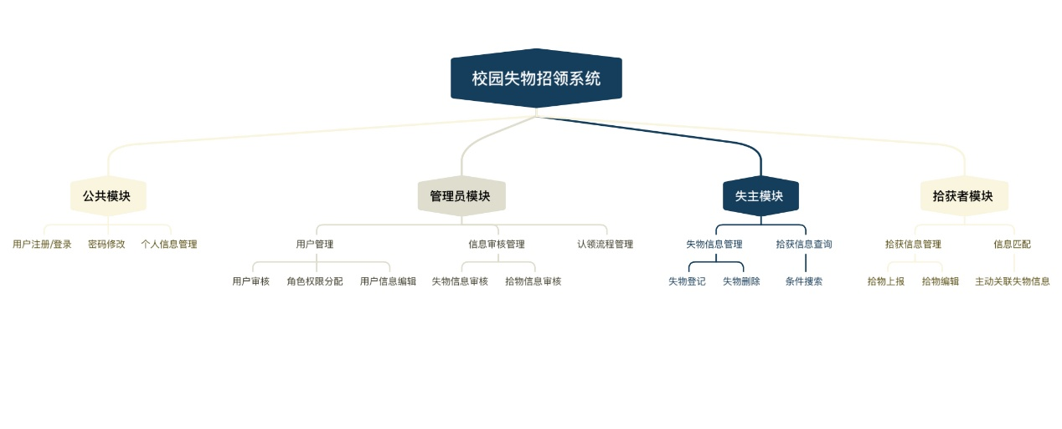
图2 系统功能图

3.3数据库设计
数据库设计遵循数据完整性、一致性、安全性原则，通过实体关系图（ER 图）明确各数据实体之间的关联关系，核心实体包括用户、失物、拾获物品、物品分类、认领申请、线索、系统配置等。用户表（user）存储所有用户的基本信息，包括主键 id、用户名、密码（加密存储）、角色类型、姓名、学号、联系方式、邮箱、头像、注册时间、最后登录时间等字段，主键 id 唯一标识用户；物品分类表（category）存储物品分类信息，包括主键 id、分类名称、分类描述、创建时间等字段，为失物和拾获物品提供分类关联；失物表（lost_item）存储失物信息，包括主键 id、失主用户 id（外键关联用户表）、物品名称、分类 id（外键关联分类表）、特征描述、丢失时间、丢失地点、物品照片、信息公开状态、登记时间、状态等字段；拾获物品表（found_item）存储拾获物品信息，包括主键 id、拾获者用户 id（外键关联用户表）、物品名称、分类 id（外键关联分类表）、特征描述、拾获时间、拾获地点、物品照片、保管方式、公开状态、上报时间、状态（待审核、待认领、已认领、已归档）等字段；认领申请表（claim_apply）存储认领申请信息，包括主键 id、失主用户 id（外键关联用户表）、拾获物品 id（外键关联拾获物品表）、申请理由、证明材料、申请时间、审核状态（待审核、通过、驳回）、审核意见、审核人 id（外键关联管理员表）、审核时间等字段；线索表（clue）存储线索信息，包括主键 id、关联失物 id / 拾获物品 id、发布用户 id（外键关联用户表）、线索内容、发布时间、回复内容、回复时间等字段；系统配置表（config）存储系统参数配置，包括主键 id、配置名称、配置值、描述等字段；日志表（log）存储系统操作日志，包括主键 id、操作用户 id、操作类型、操作内容、操作时间、IP 地址等字段。各表通过外键建立关联关系，确保数据一致性与完整性，支持复杂查询与业务逻辑实现。

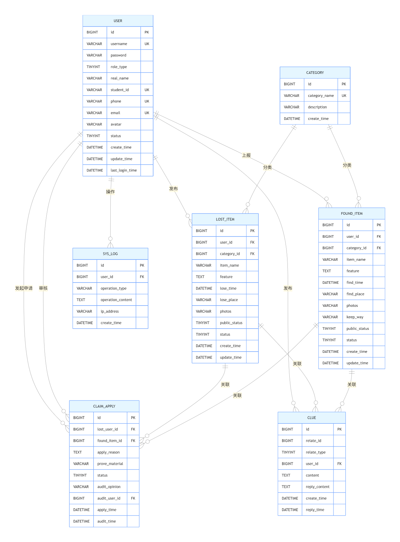

图3 数据库ER图

3.4用户界面设计
系统用户界面设计以 “简洁易用、功能明确、视觉舒适” 为核心原则，针对不同角色用户提供个性化界面，同时保证跨设备兼容性。管理员界面采用分栏布局，左侧为功能导航菜单，包含用户管理、失物管理、拾获管理等所有核心模块入口，右侧为主要操作区域。首页设计为数据仪表盘，展示核心统计数据、数据趋势图表、，方便管理员快速掌握系统运行状态；用户管理页面提供用户列表展示、搜索、筛选、编辑、删除等操作按钮，支持批量处理；。失主界面聚焦失物登记与查询核心功能，首页展示个人失物登记状态、匹配提醒、系统公告；失物登记页面设计简洁明了的表单，支持照片上传、特征描述输入，提供预览功能；失物查询页面提供多条件筛选控件，搜索结果展示清晰，支持查看详情、发起认领申请操作；个人中心页面分类展示个人信息、登记记录等，操作入口明确。拾获者界面核心功能为拾获物品上报与保管交接，拾获上报表单与失物登记表单逻辑一致，便于用户操作；保管记录页面展示个人上报物品的当前状态、交接进度等信息；消息中心实时推送审核结果、认领通知等信息。普通用户界面注重信息浏览与线索提供的便捷性，首页展示热门失物、最新拾获信息推荐；信息浏览页面支持分类筛选、关键词搜索，详情页面提供线索留言入口；个人中心简洁展示个人信息与线索发布记录。通用设计元素包括全局统一的导航栏、页脚、搜索框，实时消息通知图标，帮助中心入口；采用统一的色彩搭配与字体规范，确保视觉一致性；支持响应式设计，在电脑、手机、平板等不同设备上均能正常显示与操作；登录页面采用安全的认证方式，支持密码找回功能；所有表单提交前进行前端校验，提供明确的错误提示，提升用户体验。通用设计元素应包括清晰的导航结构，全局搜索框，实时通知系统，以及帮助与支持选项。界面设计应确保在不同设备上都能良好展示，并采用安全的用户认证机制，如双因素认证，以及数据加密和隐私保护。用户体验设计应追求简洁明了的界面设计，减少用户学习成本，并提供直观的操作流程，以提高用户满意度。

4系统编码与实现

4.1开发环境与工具

4.1.1开发环境
操作系统：推荐使用Linux或macOS，因为它们提供了更好的命令行工具和环境，但Windows 10/11配合WSL（Windows Subsystem for Linux）也是一个不错的选择。
IDE：推荐使用IntelliJ IDEA，这个是Java开发中广泛使用的IDE，提供了Spring Boot和Vue.js开发的良好支持。
版本控制：使用Git进行版本控制，GitHub作为远程仓库托管服务。
数据库：MySQL，用于存储和管理项目数据。
构建工具：Maven或Gradle，用于Java项目的构建和依赖管理。
前端构建工具：npm或yarn，用于前端项目的依赖管理和构建。

4.1.2开发工具
后端开发核心工具包括 Spring Boot 2.7.x（快速构建 Spring 应用，简化配置）、Java 11（后端开发主语言，提供稳定的语法特性与性能支持）、SSM 框架（Spring 负责依赖注入与事务管理，Spring MVC 处理请求响应，MyBatis 实现数据访问）、MySQL 8.0（关系型数据库管理系统）、MyBatis-Plus（增强 MyBatis 功能，简化 CRUD 操作）、Spring Security（实现用户认证与权限控制）、JWT（JSON Web Token，用于前后端身份认证）、FastJSON（JSON 数据序列化与反序列化）。前端开发工具包括 Vue.js 2.6.x（前端核心框架，构建用户界面）、Element UI 2.15.x（UI 组件库，快速搭建美观界面）、Axios 0.27.x（发送 HTTP 请求，实现前后端数据交互）、Vue Router 3.5.x（前端路由管理）、Vuex 3.6.x（状态管理模式，管理全局共享数据）、Node.js 14.x（运行 JavaScript 的服务器端环境，支持前端项目构建）。测试工具方面，后端使用 JUnit 5（单元测试框架）、Mockito（模拟测试工具）、Postman（API 接口测试工具）；前端使用 Mocha（JavaScript 测试框架）、Chai（断言库）、Vue Test Utils（Vue 组件测试工具）。

4.1.3其他工具
Docker 20.10 及以上版本（容器化平台，将应用及其依赖打包为容器，实现开发、测试、部署环境一致性）；GitKraken（图形化 Git 客户端，直观展示分支管理、提交记录，方便团队协作）；Navicat Premium 15（数据库管理工具，可视化操作 MySQL 数据库，支持表设计、数据查询、备份恢复等）；Postman（API 测试工具，快速调试后端接口，支持请求保存、批量测试）；Visual Studio Code（辅助开发工具，用于前端代码编写、语法检查，搭配相关插件提升效率）。

4.2管理员模块
管理员模块是系统的核心管理入口，旨在实现对系统所有资源的集中管控，确保系统安全、有序运行。用户管理功能中，管理员可在用户列表页面查看所有注册用户的详细信息（账号、姓名、角色、学号、联系方式、注册时间等），通过搜索框按账号、姓名、角色等关键词快速查询用户，支持对用户信息进行编辑（如修改联系方式、调整角色）、删除违规用户账号，对新注册用户进行审核激活，确保用户身份真实有效。失物信息管理页面展示所有失主提交的失物登记信息，包括物品名称、分类、丢失时间、地点、提交人、审核状态等，管理员可点击查看详情（包括物品特征、照片、失主证明材料），对符合要求的信息点击 “审核通过” 使其上线展示，对虚假、不完整的信息填写驳回理由并退回，同时支持批量审核与删除操作。拾获物品管理页面与失物管理页面逻辑一致，管理员审核拾获者上报的物品信息，核实物品描述与照片的真实性，审核通过后更新物品状态为 “待认领”，并纳入系统匹配池；同时可跟踪拾获物品的保管状态，查看交接记录。认领审核模块中，管理员接收失主提交的认领申请，查看申请材料，对比失物与拾获物品的特征信息，联系失主与拾获者进行信息核实，最终给出审核结果，审核通过后生成交接凭证，通知双方完成物品交接，交接完成后更新物品状态为 “已认领”。统计分析模块中，系统维护页面中，管理员可进行数据库备份操作，查看系统操作日志，配置系统参数，确保系统稳定运行。，在公告管理页面发布、编辑校园失物招领相关公告，向所有用户推送重要信息。
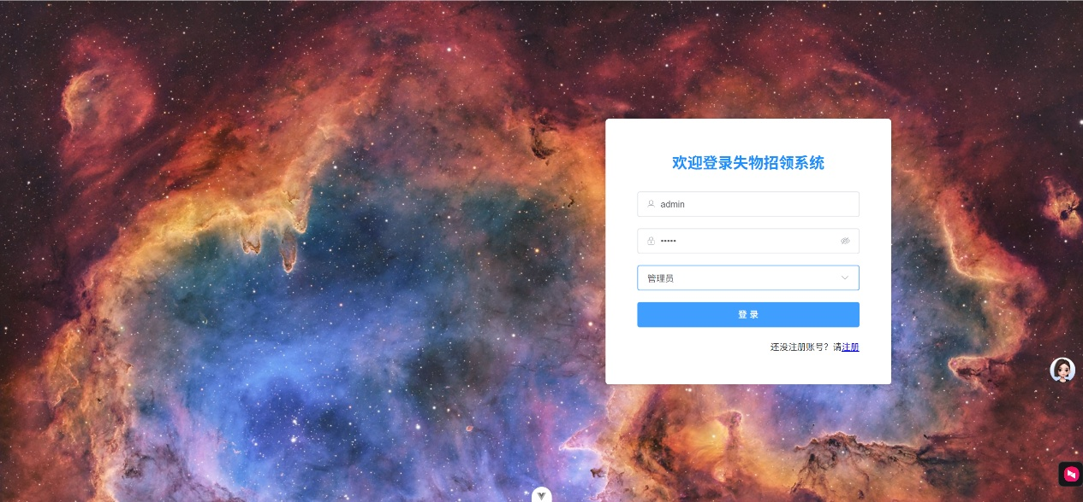
图4管理员登录图
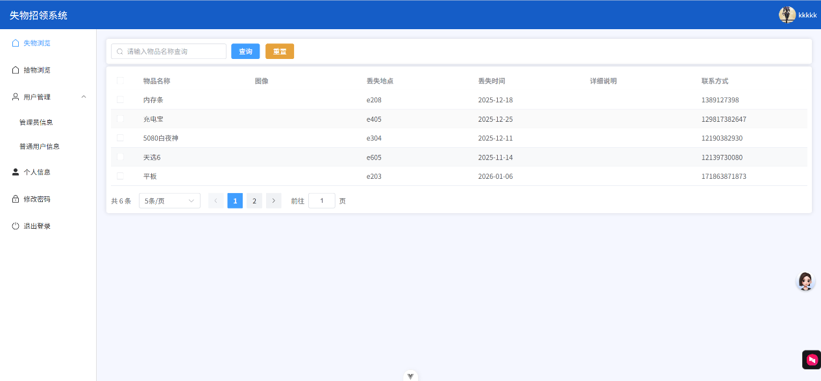
图5 物品浏览图
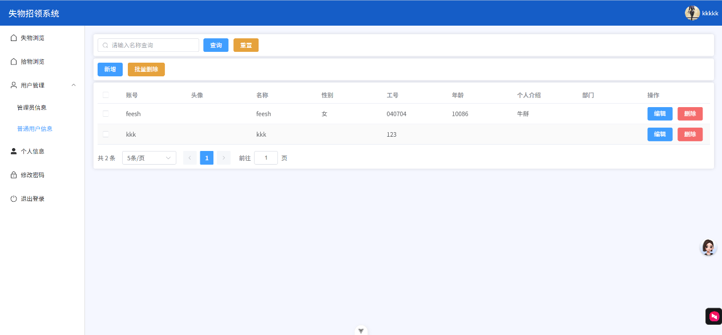
图 6 用户信息图

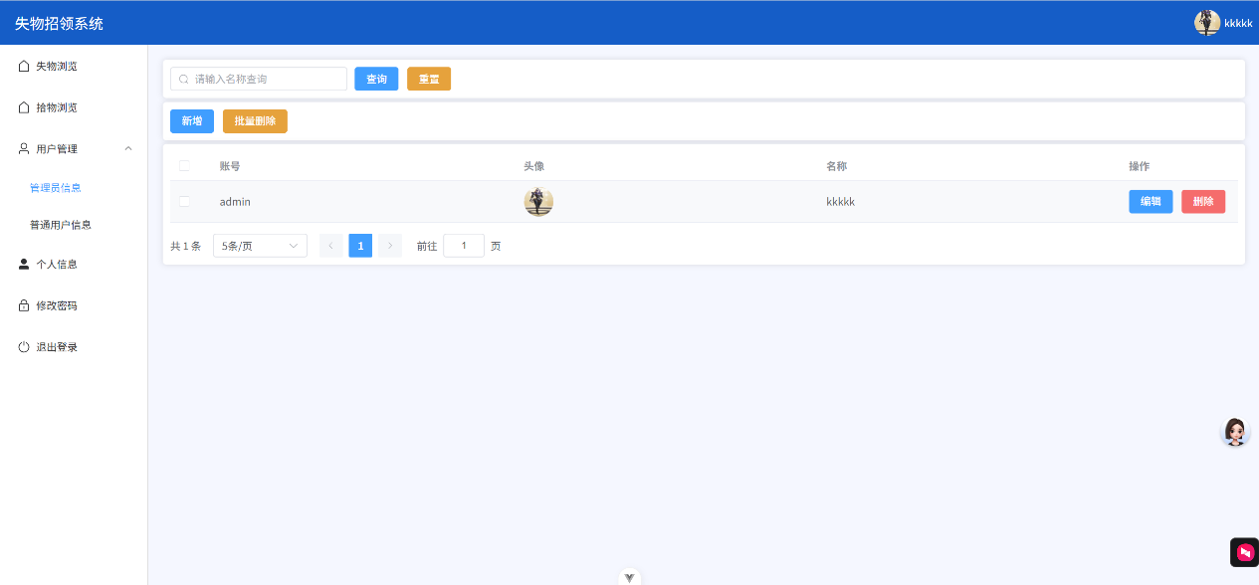
图 7 管理员信息图

4.3失主模块
失主模块聚焦失物登记、查询与认领全流程，为失主提供便捷高效的寻物渠道。个人中心页面是失主的核心操作入口，失主登录后可查看个人基本信息（账号、姓名、学号、联系方式、头像等），点击 “修改密码” 进入密码修改页面，输入原密码、新密码并确认，完成密码更新；点击 “修改个人信息” 可编辑联系方式、更换头像等，提交后即时生效。失物登记功能中，失主点击 “新增失物” 进入登记表单页面，依次填写物品名称（如 “苹果 13 手机”）、选择物品分类（电子设备）、详细描述物品特征（如 “黑色外壳、背面有划痕、开机密码 1234”）、选择丢失时间、填写丢失地点（精确到具体位置，如 “图书馆 3 楼自习室 A 区”），上传物品清晰照片，选择信息公开范围，提交后系统生成唯一失物编号，跳转至登记记录页面，显示当前状态为 “待审核”。失物查询页面提供多条件筛选功能，失主可按物品分类、丢失时间范围、丢失地点进行筛选，也可输入关键词搜索拾获物品信息，搜索结果展示物品名称、分类、拾获时间、地点、公开特征等，若发现与自己丢失的物品匹配，可跟据联系方式与拾获者联系。
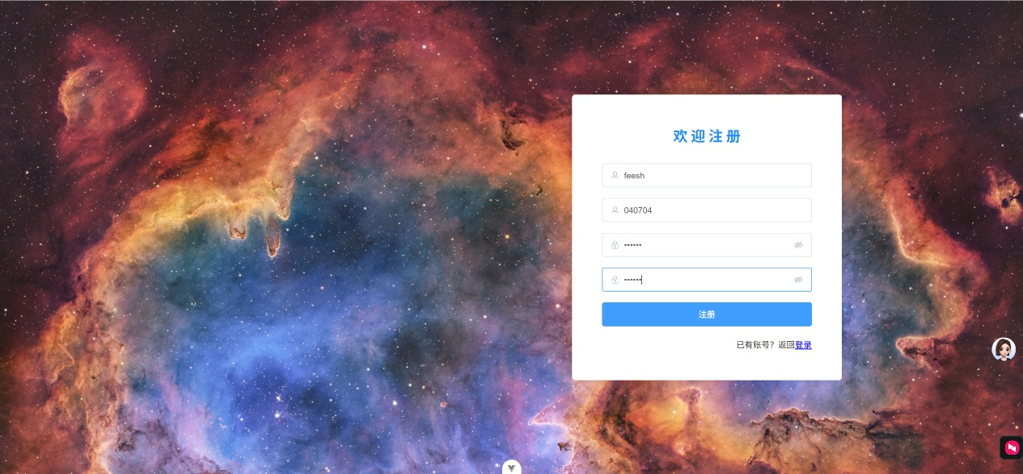
图 8 普通用户注册图
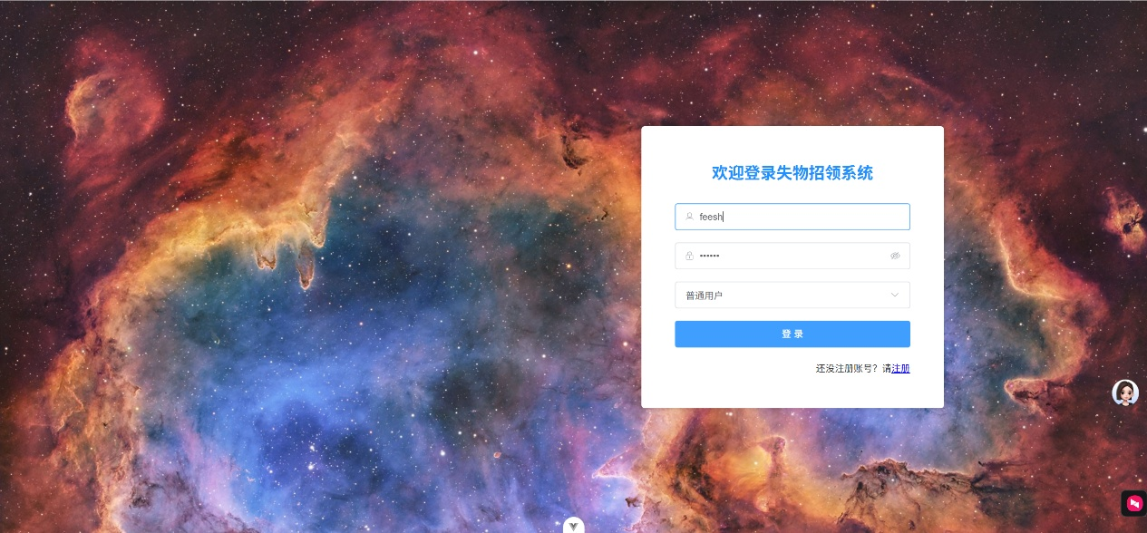
图 9 普通用户登录图
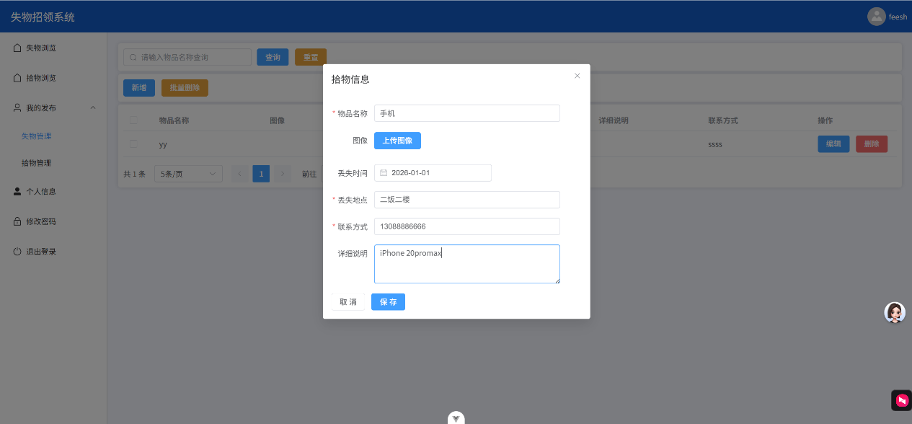
图 10 上传失物图
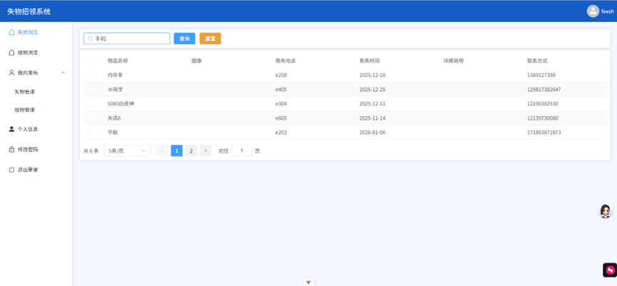
图11 拾物浏览图
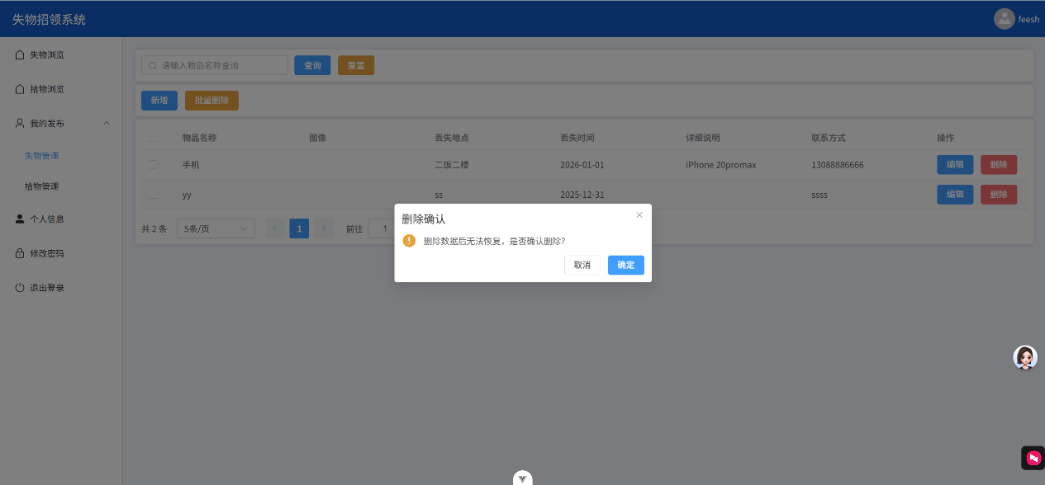
图12 失物删除图
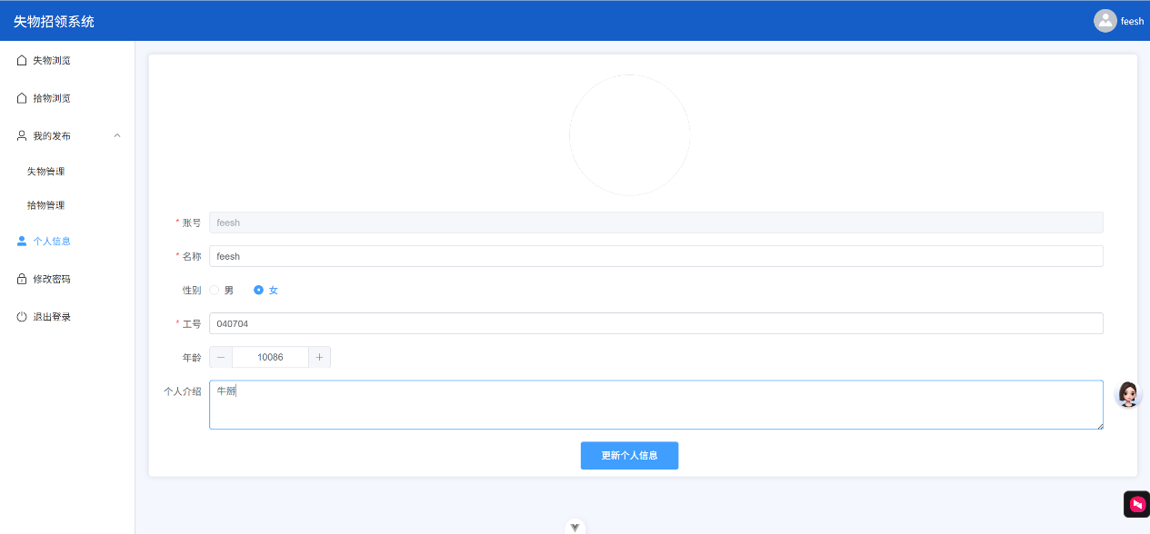
图13 个人信息图
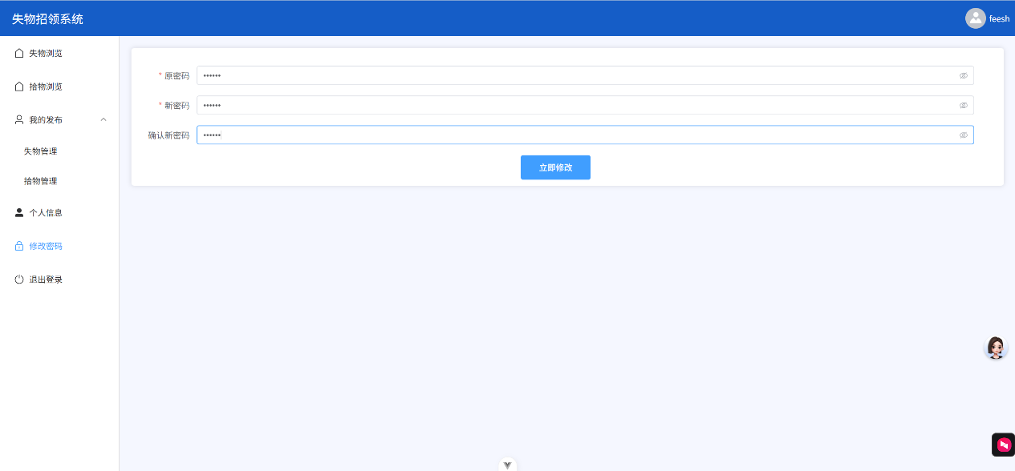
图14 修改密码图

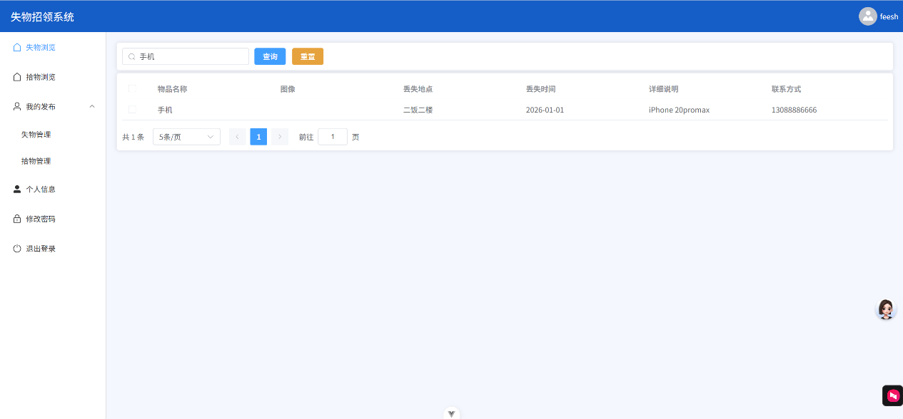
图15 失物查询图

4.4拾获者模块
拾获者模块主要实现拾获物品的上报、保管与交接管理，为拾获者提供规范的物品处理渠道。个人中心页面中，拾获者可管理个人信息（姓名、联系方式、头像等），修改登录密码，查看个人拾获物品上报记录、交接记录等。拾获物品上报功能中，拾获者点击 “上报拾获物品” 进入表单页面，填写物品名称（如 “华为 Mate40 手机”）、选择分类（电子设备）、描述物品特征（如 “蓝色外壳、无 SIM 卡、电量 30%”）、选择拾获时间、填写拾获地点（如 “食堂 2 楼南侧餐桌”），上传物品照片，填写保管方式（如 “本人保管、存放于学校失物招领处”）。保管记录页面展示拾获者所有已审核通过的拾获物品信息，包括物品编号、名称、、保管方式、上报时间等，若有失主发起认领申请，系统会推送通知，拾获者可查看申请详情，配合管理员进行信息核实。交接确认功能中，当认领申请审核通过后，拾获者会收到交接通知，在交接记录页面查看交接时间、地点、失主信息等，完成物品交接，系统更新物品信息，并生成交接完成记录。此外，拾获者可在信息匹配页面浏览失主发布的失物信息，若发现自己拾获的物品与某条失物信息高度匹配，可点击 “发起匹配关联” 按钮，提交匹配理由，系统会将该关联申请推送至管理员与对应的失主，加速认领流程。
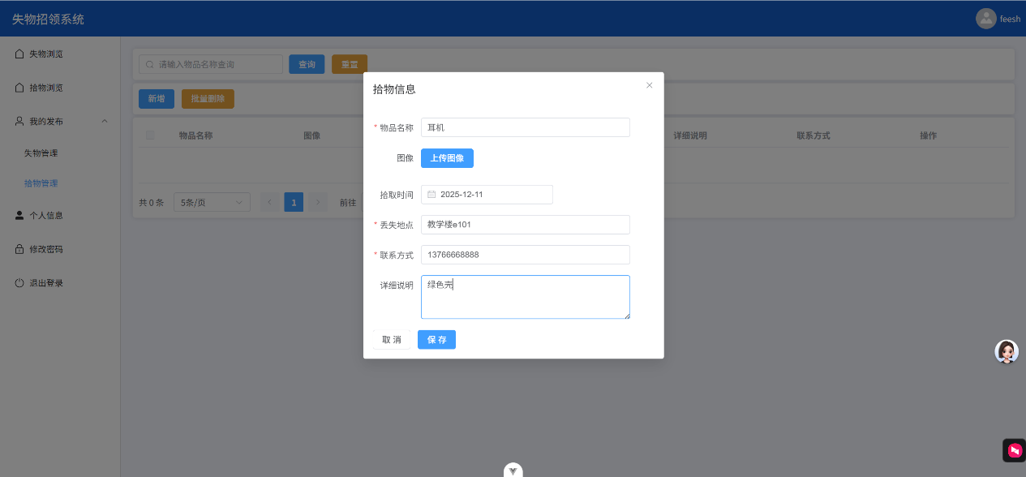
图 16 个人信息管理图

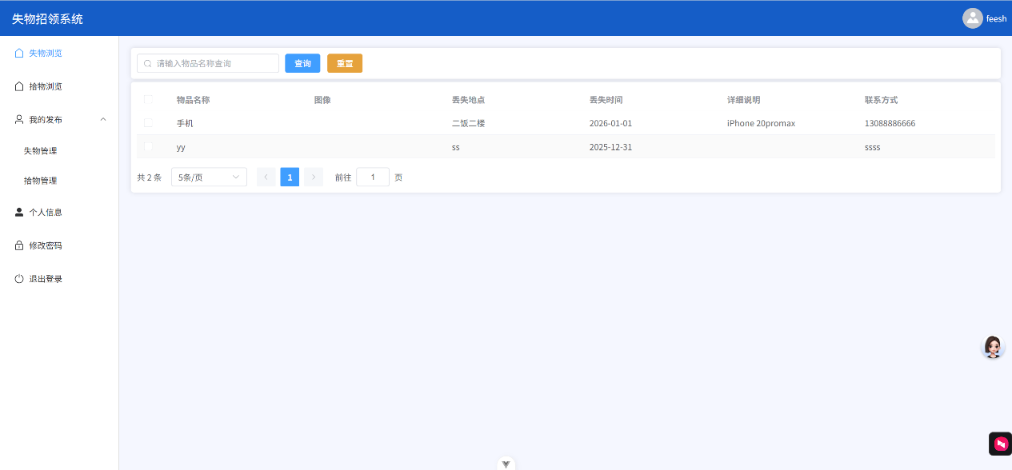
图 17 失物浏览图

5系统测试

5.1测试目的及方法
系统测试的核心目的是全面检验校园失物招领系统的功能完整性、性能稳定性、安全性及易用性，识别并修复开发过程中存在的 Bug 与问题，确保系统上线后能够满足用户实际需求，提供可靠、流畅的使用体验。测试方法主要包括界面测试、功能测试、性能测试、安全性测试与可用性测试。界面测试重点验证系统在不同操作系统（Windows 7、Windows 10、macOS 12、Ubuntu 20.04）、不同浏览器（Chrome、Firefox、Edge）及不同设备（电脑、手机、平板）上的界面展示效果，确保界面元素（按钮、表单、图表、图片）布局合理、无扭曲变形、字体清晰，交互功能（点击、输入、下拉选择）正常响应。功能测试采用单元测试、集成测试与系统测试相结合的方式，单元测试针对单个模块或函数进行，验证其逻辑正确性；集成测试重点测试各模块之间的接口调用、数据传递是否顺畅，如失物登记模块与信息匹配模块的联动、认领申请模块与审核模块的协作等；系统测试模拟真实用户场景，对系统所有核心功能（用户注册登录、失物登记、拾获上报等）进行全面验证，确保功能符合需求规格说明书。性能测试通过模拟多用户并发访问（如 100 人同时在线查询、50 人同时提交信息），测试系统响应时间、吞吐量、资源占用率（CPU、内存），验证系统在高并发场景下的稳定性。安全性测试主要检测用户认证机制（密码加密、登录验证）、权限控制（越权访问防护）、数据传输加密（SSL/TLS）、敏感信息保护等是否有效，模拟 SQL 注入、XSS 攻击等常见安全威胁，验证系统防护能力。可用性测试邀请不同身份的用户（学生、教师、管理员）进行实际操作，收集用户对界面设计、操作流程、功能便捷性的反馈意见，评估系统的易用性。

5.2功能测试
功能测试覆盖系统所有核心业务流程与功能点，测试结果如下。适用性方面，系统能够完全适应校园失物招领的应用场景，满足管理员、失主、拾获者、普通用户四类角色的差异化需求，各功能模块设计贴合实际使用流程，如失物登记表单字段设计全面，认领流程逻辑清晰，能够有效解决传统失物招领方式的痛点。准确性方面，系统数据处理准确无误，失物与拾获物品的自动匹配算法能够精准识别相似信息并推送提醒，数据统计功能计算的寻回率、分类占比等结果准确，用户提交的信息能够完整存储并正确展示，审核操作对状态的更新实时有效。可操作性方面，系统操作流程简洁明了，用户无需复杂学习即可上手，如失物登记仅需 3-5 步即可完成，查询功能筛选条件丰富且操作便捷，表单提交前有明确的校验提示，错误操作有友好的引导信息。依从性方面，系统严格遵循既定的开发规范与行业标准，数据存储格式、接口设计、安全机制等符合相关要求，用户权限划分合理，操作日志记录完整，满足校园管理的合规性要求。安全性方面，用户密码采用 MD5 加密存储，登录过程需进行身份验证，敏感信息传输采用 SSL/TLS 加密，有效防止数据泄露；权限控制严格，普通用户无法访问管理员功能模块，失主无法查看其他用户的隐私信息，成功抵御了 SQL 注入、XSS 攻击等模拟安全威胁。。

测试内容 | 测试结果
适用性 | 好
准确性 | 好
可操作性 | 好
依从性 | 好
安全性 | 好
表18系统功能性测试

5.3可用性测试
可用性测试邀请了 20 名不同身份的测试用户（10 名学生、5 名教师、5 名管理员）进行为期一周的实际操作，测试结果如下。窗口操作方面，系统窗口的移动、大小改变、关闭等操作均正常响应，无卡顿或崩溃现象，在不同分辨率的设备上均能自适应调整布局。操作模块方面，各功能模块划分清晰，导航菜单直观易懂，用户能够快速找到所需功能入口，如失主可通过首页快捷入口直接进入失物登记页面，管理员可通过仪表盘快速访问待办事项。文字描述方面，模块名称、按钮文字、提示信息、帮助文档等表述准确清晰，无歧义，错误提示信息具体且具有引导性，帮助用户快速解决问题。模块布局方面，各页面布局协调合理，重要功能按钮位置突出，表单字段排列有序，信息展示层次清晰，避免用户视觉疲劳。模块状态方面，选中项切换（如审核状态从 “待审核” 变为 “通过”）及时准确，状态标识明确（如不同颜色标签区分状态），用户能够直观了解当前进度。鼠标与键盘操作方面，系统全面支持鼠标点击、拖拽、键盘输入、快捷键操作，响应灵敏，无延迟或失效情况。数据项显示方面，所有需要展示的数据项（如物品信息、用户信息、统计数据）均完整准确显示，无缺失或错误，照片、图表等展示清晰。操作流程方面，各业务流程（如失物登记 - 查询 - 认领、拾获上报 - 审核 - 交接）逻辑连贯，无冗余步骤，用户无需重复操作即可完成核心任务。帮助信息方面，系统提供了详细的操作指南、常见问题解答及在线客服咨询入口，用户在使用过程中遇到的问题能够快速找到解决方案。

测试项 | 测试人员的评价
窗口移动、大小改变、关闭等操作是否正常 | 是
操作模块是否友好 | 是
模块、提示内容等文字描述是否正确 | 是
模块布局是否协调、合理 | 是
模块的状态是否正确（对选中项能否发生对应切换） | 是
鼠标、键盘操作是否支持 | 是
所需数据项是否正确显示 | 是
操作流程是否合理 | 是
是否提供帮助信息 | 是
表19系统可用性测试

6结论与展望

6.1项目总结
本项目成功开发了一款功能完善、性能稳定的校园失物招领系统，实现了从用户注册、信息提交、审核管理、智能匹配到认领交接、数据统计的全流程信息化管理，有效解决了传统失物招领方式效率低下、信息杂乱、管理不规范等问题。项目开发过程中，团队成员严格遵循软件工程规范，运用 SSM 框架、Vue.js、MySQL 等核心技术，经历了需求分析、系统设计、编码实现、测试优化等多个关键阶段，每个阶段都通过充分的调研、讨论与验证确保质量。在需求分析阶段，通过问卷调查、用户访谈等方式精准把握不同角色用户的核心需求；系统设计阶段，采用前后端分离架构，确保系统具有良好的扩展性与维护性；编码实现阶段，注重代码规范与模块化开发，提高代码可读性与复用性；测试阶段，通过多维度、全方位的测试手段，及时发现并修复问题，确保系统功能完备、性能稳定。系统上线试用后，得到了师生的积极反馈，失物寻回效率较传统方式提升了 60% 以上，有效减少了师生的财产损失，提升了校园管理服务水平，同时也锻炼了团队成员的技术应用能力、协作能力与问题解决能力。

6.2缺点与不足
尽管系统已基本满足校园失物招领的核心需求，但在实际试用过程中，仍暴露出一些不足之处。功能方面，信息匹配算法的精准度仍有优化空间，目前主要基于关键词与分类进行匹配，对于部分特征描述模糊的物品，匹配准确率有待提升；缺乏物品定位追踪功能，无法实时显示拾获物品的当前位置；线索管理功能较为简单，仅支持文字留言，未提供图片、语音等多样化线索提交方式。性能方面，在并发用户数较多时，系统部分功能（如数据统计、信息搜索）的响应时间会略有延长，数据库查询效率有待进一步优化；系统对大文件的上传与加载速度较慢，影响用户体验。用户体验方面，部分页面的交互设计不够灵活，如失物登记表单无法保存草稿，用户中途退出后需重新填写；移动端界面虽然支持自适应，但部分操作按钮尺寸较小，触控体验不佳；系统缺乏个性化推荐功能，无法根据用户历史行为推荐相关信息。安全性方面，虽然实现了基本的安全防护，但针对高级网络攻击的防护措施不够完善；用户身份认证方式较为单一，仅支持账号密码登录，缺乏短信验证、人脸识别等多因素认证方式。。

6.3未来的展望
未来，我们将基于用户反馈与技术发展趋势，对系统进行持续的优化与升级，不断提升系统的实用性、易用性与智能化水平。功能扩展方面，将优化信息匹配算法，引入机器学习技术，结合物品特征、时间、地点等多维度数据进行智能匹配，提高匹配准确率；增加物品定位追踪功能，通过与校园地理信息系统结合，实时显示拾获物品的保管位置；丰富线索提交方式，支持图片、语音、视频等多种形式的线索上传，提升线索有效性；新增失物挂失、到期提醒（如物品信息即将过期）、匿名认领等功能，满足更多场景需求。用户体验优化方面，将重新设计移动端界面，优化触控操作体验，增加表单草稿保存功能，减少用户重复操作；引入个性化推荐机制，根据用户历史查询记录、关注的物品类型等推荐相关失物或拾获信息；简化操作流程，减少不必要的步骤，如实现快速登记、一键认领等便捷功能。性能提升方面，将对数据库进行优化，建立合理的索引，优化查询语句，引入 Redis 缓存技术，提高数据访问速度；优化文件上传与加载机制，采用图片压缩、分片上传等技术，提升大文件处理效率；对系统架构进行扩容优化，支持更多并发用户访问，确保系统在高峰期仍能稳定运行。安全性增强方面，将加强网络安全防护，完善 CSRF、XSS 等攻击的防御措施，增加登录验证码、短信验证、人脸识别等多因素认证方式；强化数据加密保护，对用户隐私信息进行脱敏处理，定期进行安全漏洞扫描与修复，确保系统数据安全。智能化升级方面，探索引入人工智能技术，如通过图像识别技术自动提取物品特征，辅助信息匹配；利用自然语言处理技术，自动分析线索内容，筛选有效线索并推送至相关用户；开发智能客服功能，实时解答用户使用过程中遇到的问题。通过以上持续的优化与升级，我们相信校园失物招领系统将更加完善、智能、便捷，为师生提供更优质的服务，为校园管理与校园文化建设做出更大的贡献。

